Wskaźniki cen lokali mieszkalnych
w 4 kwartale 2024 r.
10,4%
Wzrost cen lokali mieszkalnych
w porównaniu z 4 kwartałem 2023 r.
Ceny lokali mieszkalnych w Polsce w 4 kwartale 2024 r. wzrosły w porównaniu z poprzednim kwartałem o 1,2%. Na rynku pierwotnym wzrost ten wyniósł 1,1%, natomiast na rynku wtórnym – 1,3%. W stosunku do analogicznego okresu 2023 r. ceny lokali mieszkalnych wzrosły o 10,4% (w tym
na rynku pierwotnym – o 11,0%, a na rynku wtórnym – o 9,8%).
Tablica 1. Wskaźniki cen lokali mieszkalnych w 4 kwartale 2024 r.
Wyszczególnienie | 4 kw. 2024
Wyszczególnienie | 3 kw. 2024=100 | 4 kw. 2023=100 | 2015=100
Ogółem | 101,2 | 110,4 | 211,6
Rynek pierwotny | 101,1 | 111,0 | 200,4
Rynek wtórny | 101,3 | 109,8 | 220,1

Wykres 1. System wag stosowany w obliczeniach wskaźników cen lokali mieszkalnych w 2024 r.
Przy obliczaniu wskaźników cen lokali mieszkalnych za 2024 r. rynkowi pierwotnemu przypisuje się wagę 50,6%, natomiast rynkowi wtórnemu – 49,4%

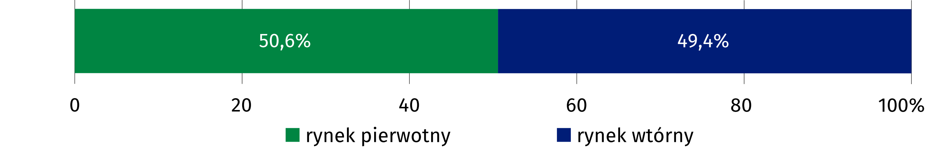

Wykres 2. Zmiany cen lokali mieszkalnych w stosunku do okresu poprzedniego
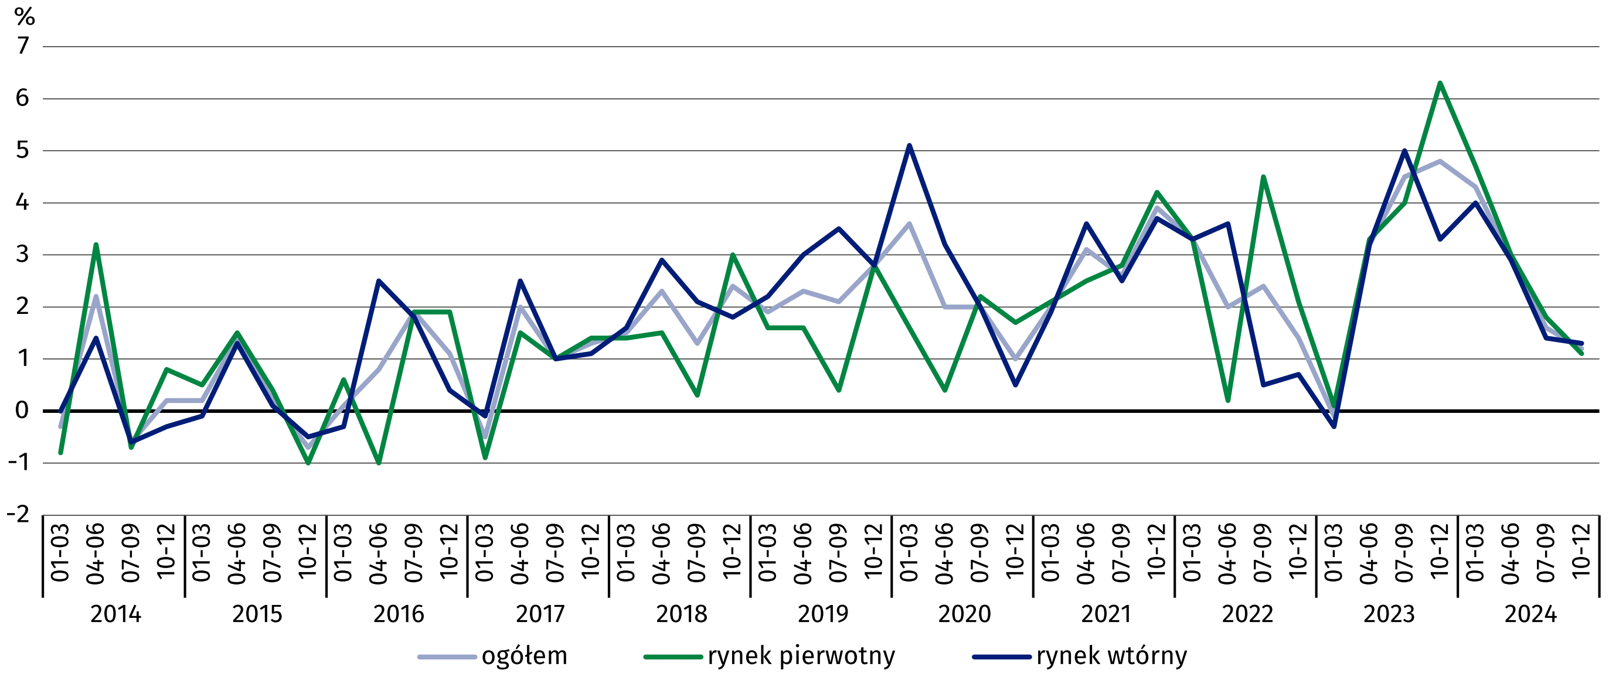
Wykres 3. Zmiany cen lokali mieszkalnych w stosunku do analogicznego okresu
roku poprzedniego
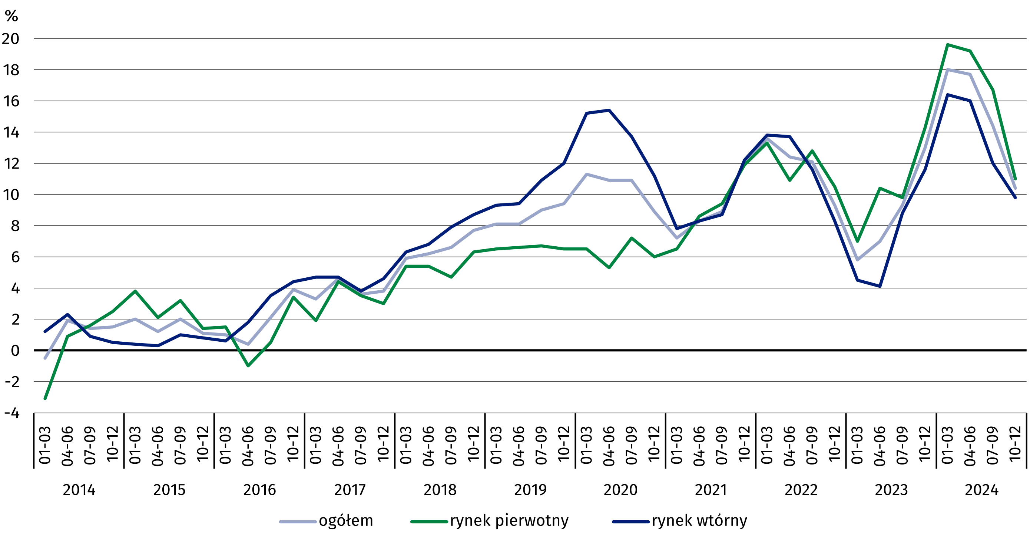

Wykres 4. Zmiany cen lokali mieszkalnych w stosunku do 2015 r.
W 4 kwartale 2024 r. ceny lokali mieszkalnych były o 111,6%
wyższe w porównaniu ze średnią ceną dla 2015 r. (na rynku
pierwotnym – o 100,4%,
a na rynku wtórnym – o 120,1%)
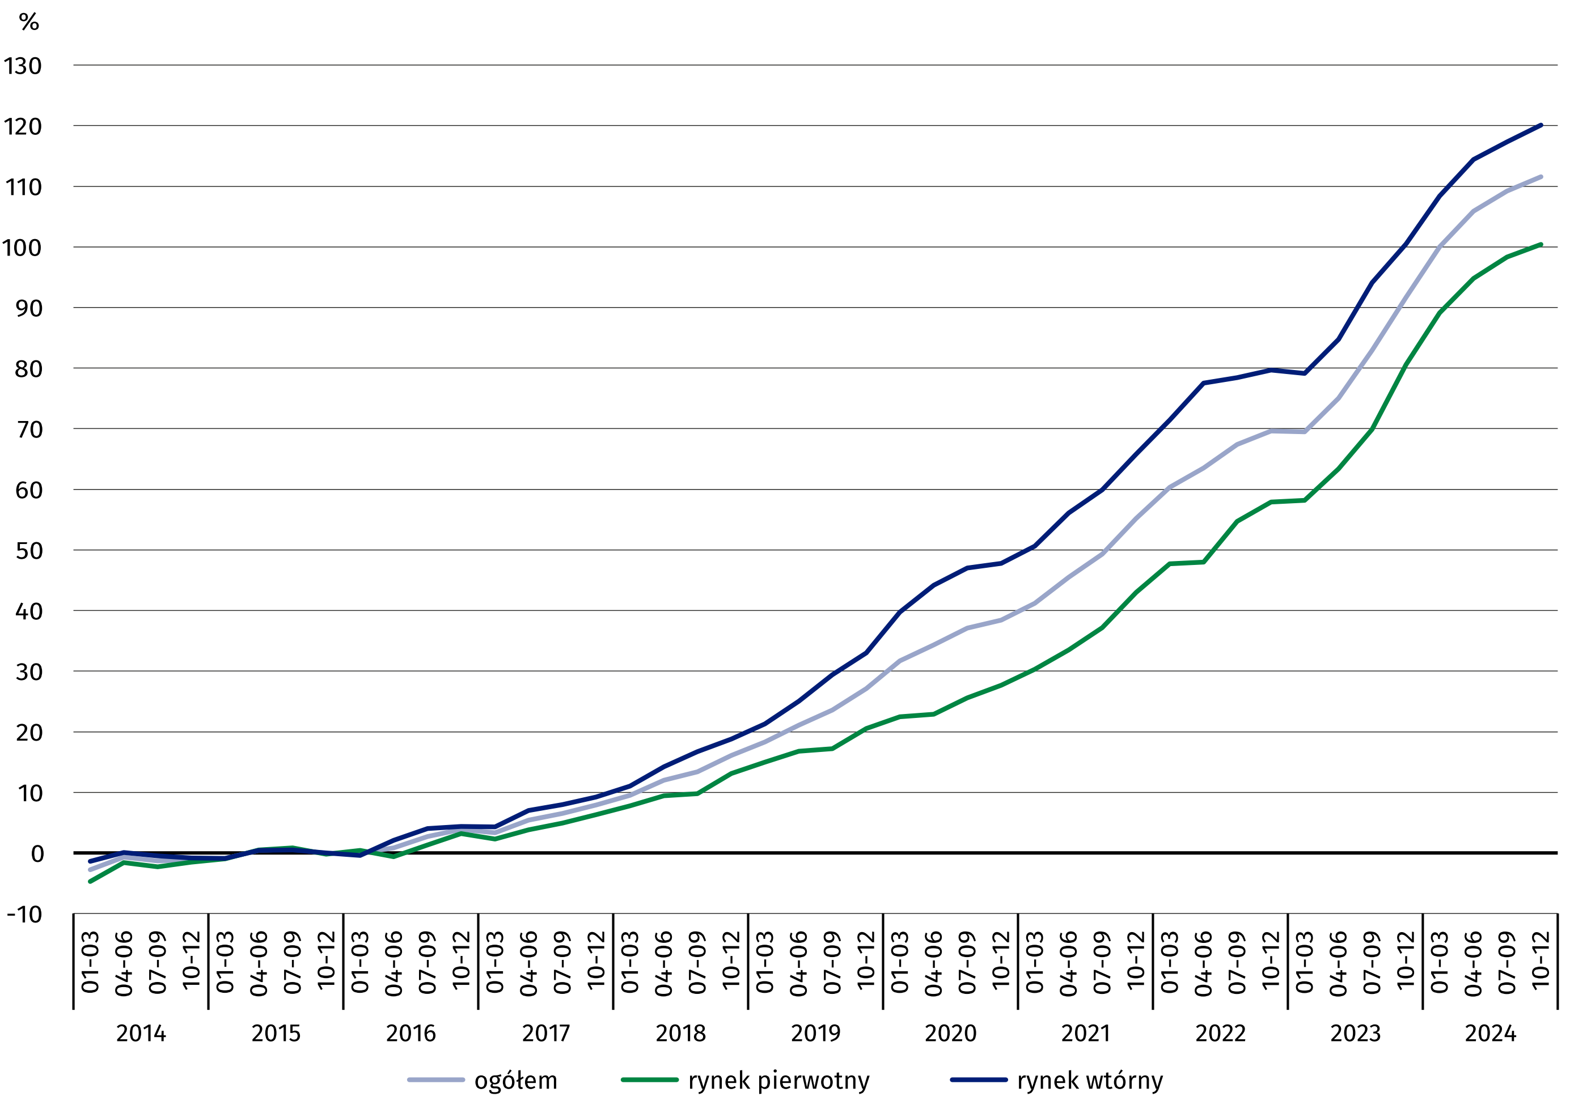

Tablica 2. Wskaźniki cen lokali mieszkalnych według województw w 4 kwartale 2024 r.
W 4 kwartale 2024 r. najwyższy wzrost cen lokali mieszkalnych w stosunku do poprzedniego kwartału odnotowano w województwach lubelskim i wielkopolskim (po 2,5%), natomiast największy spadek – w województwie podkarpackim
(o 1,8%)
Wyszczególnienie | 4 kw. 2024
Wyszczególnienie | 3 kw. 2024=100 | 4 kw. 2023=100
Polska | 101,2 | 110,4
Dolnośląskie | 102,2 | 111,7
Kujawsko-pomorskie | 99,9 | 108,6
Lubelskie | 102,5 | 108,3
Lubuskie | 100,5 | 111,1
Łódzkie | 100,8 | 109,9
Małopolskie | 100,2 | 110,2
Mazowieckie | 100,4 | 110,1
Opolskie | 101,8 | 110,4
Podkarpackie | 98,2 | 107,2
Podlaskie | 101,4 | 114,0
Pomorskie | 102,1 | 110,3
Śląskie | 101,7 | 113,5
Świętokrzyskie | 101,1 | 112,2
Warmińsko-mazurskie | 101,0 | 105,5
Wielkopolskie | 102,5 | 111,0
Zachodniopomorskie | 101,0 | 107,6

W przypadku cytowania danych Głównego Urzędu Statystycznego prosimy o zamieszczenie
informacji: „Źródło danych GUS”, a w przypadku publikowania obliczeń dokonanych na danych opublikowanych przez GUS prosimy o zamieszczenie informacji: „Opracowanie własne na podstawie danych GUS”.

Opracowanie merytoryczne:  Urząd Statystyczny w Szczecinie  Z-ca Dyrektora Katarzyna Dmitrowicz-Życka  Tel: 91 459 77 00 | Rozpowszechnianie:  Wydział Współpracy z Mediami  Tel. komórkowy: +48 695 255 032  Tel. stacjonarne: +48 22 608 38 04, +48 22 449 41 45,  +48 22 608 30 09  e-mail: obslugaprasowa@stat.gov.pl

www.stat.gov.pl

@GUS_STAT

@GlownyUrzadStatystyczny

gus_stat

glownyurzadstatystycznygus

glownyurzadstatystyczny
Powiązane opracowania
Obwieszczenie w sprawie wskaźników zmian cen dla lokali mieszkalnych z podziałem na województwa
Komunikat w sprawie ceny 1 m² powierzchni użytkowej budynku mieszkalnego za czwarty kwartał 2024 r.
Obrót nieruchomościami w 2023 r.
Temat dostępny w bazach danych
Dziedzinowe Bazy Wiedzy (DBW) – Gospodarka – Ceny – Ceny nieruchomości
Bank Danych Lokalnych – Rynek nieruchomości
Ważniejsze pojęcia dostępne w słowniku
Obrót nieruchomościami
Rejestr Cen Nieruchomości (RCN)
Lokal
Wskaźniki cen lokali mieszkalnych

